Painéis Vigilância - Recife

Guia de origem dos dados e visualizações
para gestores e tomadores de decisão

Sobre este documento

Este relatório descreve cada página do Painel Recife, explicando o que cada visualização mostra, de onde vêm os dados e quais filtros estão disponíveis. O objetivo é permitir que gestores e profissionais de saúde pública utilizem o painel com segurança e interpretem corretamente as informações apresentadas.

O painel integra dados de múltiplos sistemas de saúde:

Sistema | Sigla | O que registra
Sistema de Informação de Agravos de Notificação | SINAN | Notificações de violência e intoxicação exógena
Sistema de Informações Hospitalares | SIH | Internações hospitalares
Sistema de Informação sobre Mortalidade | SIM | Óbitos e causas de morte
Sistema de Atenção Básica | e-SUS APS | Atendimentos na atenção primária
Cadastro Nacional de Estabelecimentos de Saúde | CNES | Unidades de saúde e sua localização

Índice

1. Mapa da Violência
2. SINAN Violência
3. SINAN Intoxicação Exógena
4. Hospitalizações
5. Mortalidade
6. Análise do Linkage
7. Linha da Vida
8. Subnotificações

Página 1 - Mapa da Violência

O que é essa página?

Apresenta um mapa interativo de Recife com a localização geográfica das mulheres identificadas nos bancos de dados, sobreposta aos bairros da cidade e às unidades de saúde (CNES). Permite visualizar a distribuição espacial dos casos de violência e identificar concentrações por região.

De onde vêm os dados?

Dado | O que contém
Pontos das mulheres | Coordenadas geográficas das mulheres, com informações demográficas e trajetória nos sistemas de saúde. Originados do processo de linkage, enriquecidos com dados da linha da vida
Bairros de Recife | Polígonos (shapefile) dos bairros da cidade
Unidades de saúde | Localização e nome das unidades do CNES

Filtros disponíveis

Os filtros ficam ocultos por padrão e podem ser abertos pelo botão Filtros no canto superior direito.

Filtro | O que faz
ID Pessoa | Destaca no mapa uma mulher específica pelo seu identificador
Idade | Restringe os pontos a um intervalo de idade (slider)
Raça/cor | Mostra apenas pontos de uma determinada raça/cor
Ano | Restringe os pontos ao intervalo de anos selecionado (2016–2025)

Opções de visualização

Opção | O que faz
Estilo do mapa | Altera o fundo cartográfico (Padrão ou Carto Positron)
Intensidade do preenchimento | Opacidade do preenchimento dos bairros
Intensidade da borda | Opacidade das bordas dos bairros
Cor do shapefile | Cor dos polígonos dos bairros
Cor padrão dos pontos | Cor dos marcadores das mulheres
Cor do destaque | Cor usada para destacar uma mulher específica pelo ID
Ativar/Desativar Heatmap | Alterna entre pontos individuais e mapa de calor (concentração)

Interatividade

- Clicar em um marcador de unidade de saúde: exibe o nome da unidade (CNES)
- Clicar em um ponto de mulher: exibe idade, raça/cor e resumo da trajetória nos sistemas de saúde
- Clicar em uma unidade de saúde: filtra e mostra apenas os pontos das mulheres atendidas naquela unidade; duplo clique no mapa desfaz a seleção

Fluxo de dados desta página:
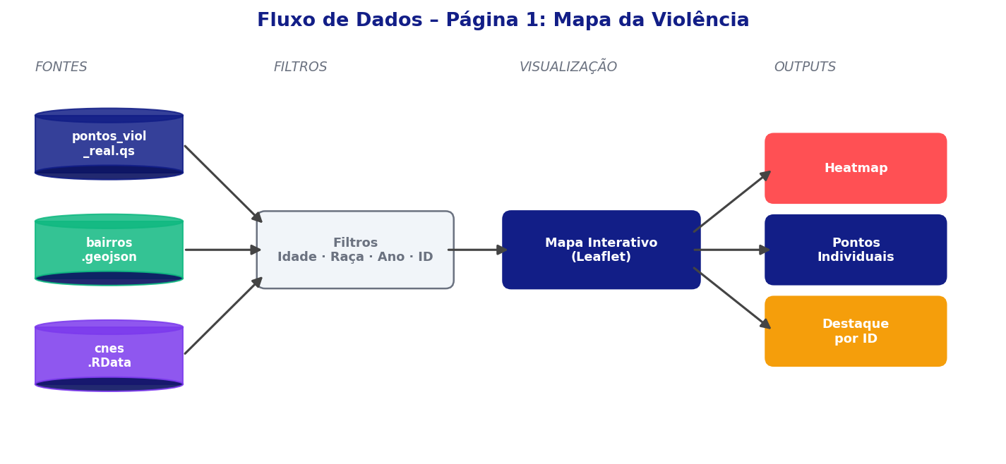

Página 2 - SINAN Violência

O que é essa página?

Apresenta análises sobre as notificações de violência doméstica, sexual e outras violências interpessoais registradas em Recife. Os dados cobrem o período de 2016 a 2025.

De onde vêm os dados?

Sistema de origem: SINAN - Sistema de Informação de Agravos de Notificação
Ficha utilizada: Violência Doméstica, Sexual e/ou Outras Violências Interpessoais

O SINAN é o sistema nacional onde profissionais de saúde registram obrigatoriamente casos de violência atendidos nas unidades de saúde. Cada linha do dado representa uma notificação individual.

Filtros disponíveis

Filtro | O que faz
Faixa etária | Restringe os dados a uma ou mais faixas de idade da vítima
Raça/cor | Restringe os dados pela raça/cor declarada da vítima
Ano | Seleciona um ou mais anos de notificação (2016 a 2025)
Tipo de violência | Filtra por tipo específico (física, psicológica, sexual, tortura, negligência, financeira, trabalho infantil, intervenção legal, tráfico de humanos, outras)
Lesão autoprovocada | Indica se a violência foi autoprovocada (Sim / Não / Ignorado)

Visualizações

1. Frequência de notificação por ano
O que mostra: Evolução do número de notificações ao longo dos anos, permitindo identificar tendências de aumento ou queda nos registros.

2. Distribuição por faixa etária
O que mostra: Proporção de notificações em cada faixa de idade, revelando quais grupos etários concentram mais registros de violência.
Download disponível: sim

3. Distribuição por raça/cor
O que mostra: Proporção de notificações por raça/cor declarada da vítima.
Download disponível: sim

4. Tabela de informações do SINAN
O que mostra: Tabela detalhada que permite explorar diferentes características das notificações. O usuário escolhe qual tipo de informação analisar e como estratificar:

Tipos de informação disponíveis:

Opção | O que analisa
Encaminhamentos | Para onde a vítima foi encaminhada após o atendimento (rede de saúde, CREAS, casa da mulher, delegacia, conselho tutelar, MPU, vara da infância, etc.)
Procedimentos | Procedimentos realizados durante o atendimento
Relação com o agressor | Vínculo entre vítima e agressor (cônjuge, familiar, conhecido, desconhecido, etc.)
Tipo de violência | Categorias de violência registradas na notificação
Meio de agressão | Como a agressão foi praticada (força corporal, arma de fogo, objeto cortante, envenenamento, etc.)
Deficiências | Deficiências da vítima registradas na ficha
Transtornos | Transtornos mentais ou comportamentais registrados na ficha

Formas de estratificar os resultados:

Opção | O que faz
Raça/cor | Abre os resultados por categoria racial
Faixa etária | Abre os resultados por faixa de idade
Ano da notificação | Mostra a evolução ao longo dos anos
Outras vezes | Separa casos em que houve violência anterior (Sim / Não / Ignorado)
Local de ocorrência | Abre por local onde ocorreu a violência (residência, via pública, escola, etc.)

Download disponível: sim

5. Sexo do agressor por suspeita de uso de álcool
O que mostra: Gráfico de barras empilhadas cruzando o sexo do agressor (masculino, feminino, ambos, ignorado) com a suspeita de uso de álcool no momento da agressão. Permite avaliar se o uso de álcool está associado ao perfil do agressor.

6. Tabela cruzada configurável
O que mostra: Tabela de dupla entrada que o usuário monta livremente, cruzando duas variáveis para identificar padrões. Por exemplo: quantas notificações de cada faixa etária ocorreram em cada ano.

Variáveis disponíveis para cruzamento:

Variável | Descrição
Faixa etária | Grupo de idade da vítima
Raça/cor | Raça/cor da vítima
Ano da notificação | Ano em que a notificação foi registrada
Outras vezes | Se houve episódios anteriores de violência
Local de ocorrência | Onde a violência aconteceu

Download disponível: sim

Fluxo de dados desta página:
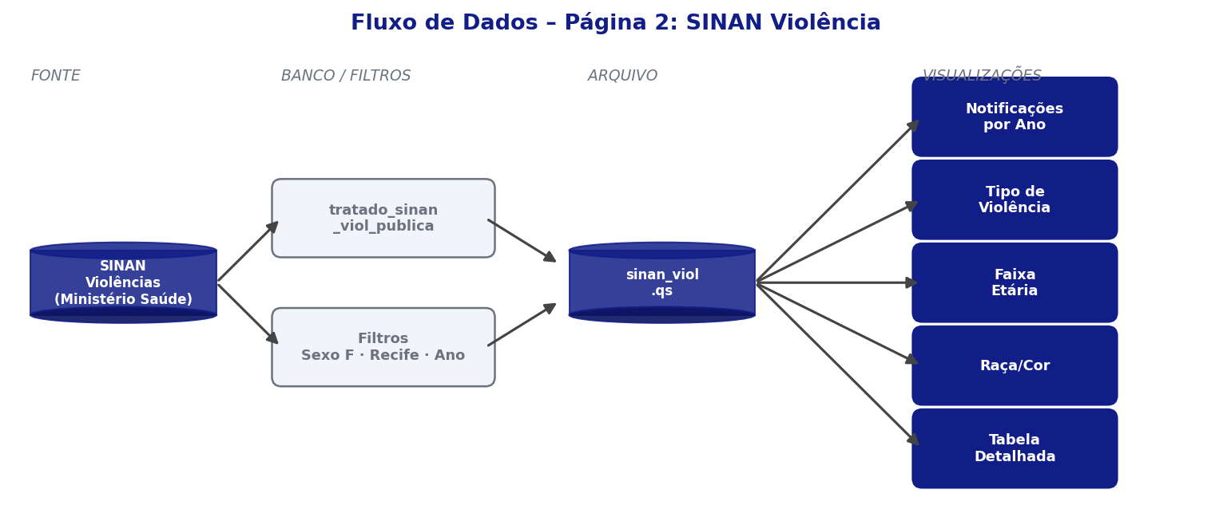

Página 3 - SINAN Intoxicação Exógena

O que é essa página?

Apresenta análises sobre as notificações de intoxicação exógena registradas em Recife — casos em que uma pessoa foi exposta a substâncias tóxicas como medicamentos, agrotóxicos, drogas ou produtos químicos. Os dados cobrem o período de 2016 a 2025.

De onde vêm os dados?

Sistema de origem: SINAN - Sistema de Informação de Agravos de Notificação
Ficha utilizada: Intoxicação Exógena

O SINAN é o sistema nacional onde profissionais de saúde registram obrigatoriamente casos de intoxicação atendidos nas unidades de saúde. Cada linha do dado representa uma notificação individual.

Filtros disponíveis

Filtro | O que faz
Faixa etária | Restringe os dados a uma ou mais faixas de idade da vítima
Raça/cor | Restringe os dados pela raça/cor declarada da vítima
Ano | Seleciona um ou mais anos de notificação (2016 a 2025)
Circunstância | Filtra pelo motivo da intoxicação (tentativa de suicídio, acidente, uso habitual, violência, etc.)

Visualizações

1. Frequência de notificação por ano
O que mostra: Evolução do número de notificações de intoxicação ao longo dos anos, permitindo identificar tendências.

2. Distribuição por faixa etária
O que mostra: Proporção de notificações em cada faixa de idade.
Download disponível: sim

3. Distribuição por raça/cor
O que mostra: Proporção de notificações por raça/cor declarada da vítima.
Download disponível: sim

4. Proporção por circunstância
O que mostra: Distribuição das notificações segundo o motivo da intoxicação (tentativa de suicídio, acidente, abuso, violência, etc.), ordenadas por frequência.
Download disponível: sim

5. Proporção por agente intoxicante
O que mostra: Distribuição das notificações segundo a substância que causou a intoxicação (medicamentos, agrotóxicos, drogas, etc.), ordenadas por frequência.
Download disponível: sim

6. Tipo de atendimento por hospitalização
O que mostra: Gráfico de barras empilhadas que cruza o tipo de atendimento recebido (ambulatorial, domiciliar, hospitalar, nenhum) com se o paciente foi hospitalizado (Sim / Não / Ignorado). Permite avaliar a gravidade dos casos.
Download disponível: sim

Fluxo de dados desta página:
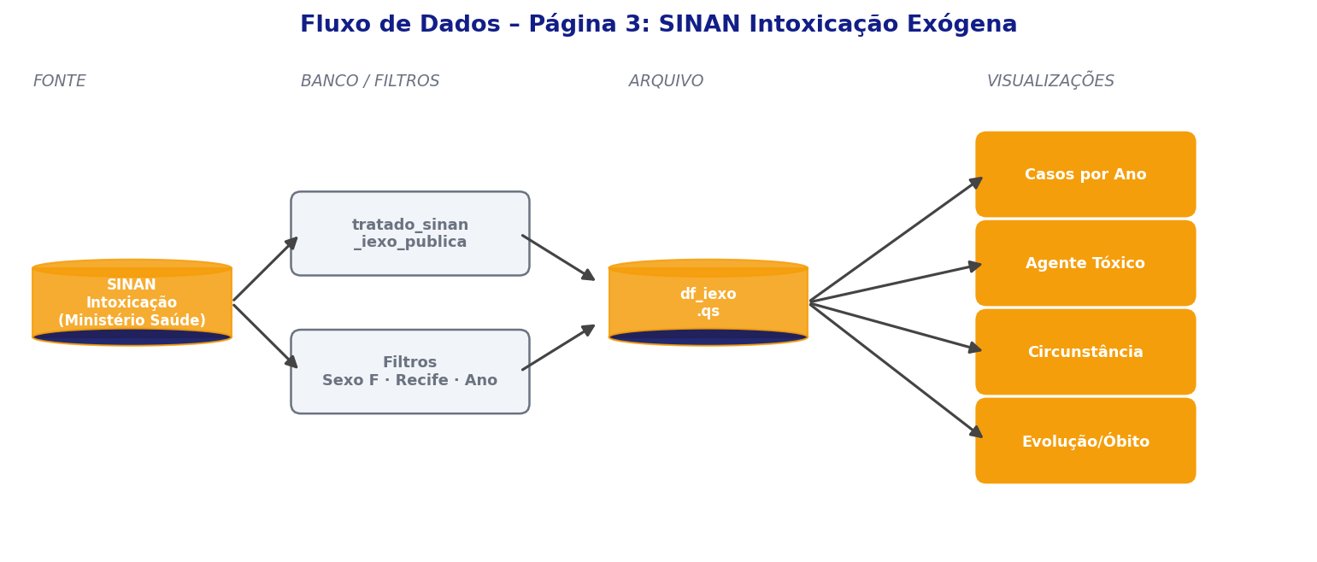

Página 4 - Hospitalizações

O que é essa página?

Apresenta análises sobre as internações hospitalares por causas externas registradas em Recife, com foco nos capítulos XIX e XX da CID-10 (lesões, envenenamentos e causas externas de morbidade). Os dados cobrem o período de 2016 a 2025.

De onde vêm os dados?

Sistema de origem: SIH - Sistema de Informações Hospitalares do SUS
Tabela auxiliar: CID-10 — usada para traduzir os códigos de diagnóstico em descrições legíveis

O SIH registra todas as internações financiadas pelo SUS. Cada linha do dado representa uma autorização de internação hospitalar (AIH).

Filtros disponíveis

Filtro | O que faz
Faixa etária | Restringe os dados a uma ou mais faixas de idade do paciente
Raça/cor | Restringe os dados pela raça/cor declarada
Ano | Seleciona um ou mais anos de internação (2016 a 2025)

Visualizações

1. Frequência de internações por ano
O que mostra: Evolução do número de internações por causas externas ao longo dos anos.

2. Distribuição por faixa etária
O que mostra: Proporção de internações em cada faixa de idade.
Download disponível: sim

3. Distribuição por raça/cor
O que mostra: Proporção de internações por raça/cor declarada do paciente.
Download disponível: sim

4. Proporção de internações por capítulo da CID-10 (2016–2025)
O que mostra: Distribuição das internações pelas categorias de causa dos capítulos XIX e XX da CID-10, como fraturas, queimaduras, intoxicações, acidentes de transporte, agressões, etc. Permite identificar quais tipos de causas externas mais geram internações.

Fluxo de dados desta página:
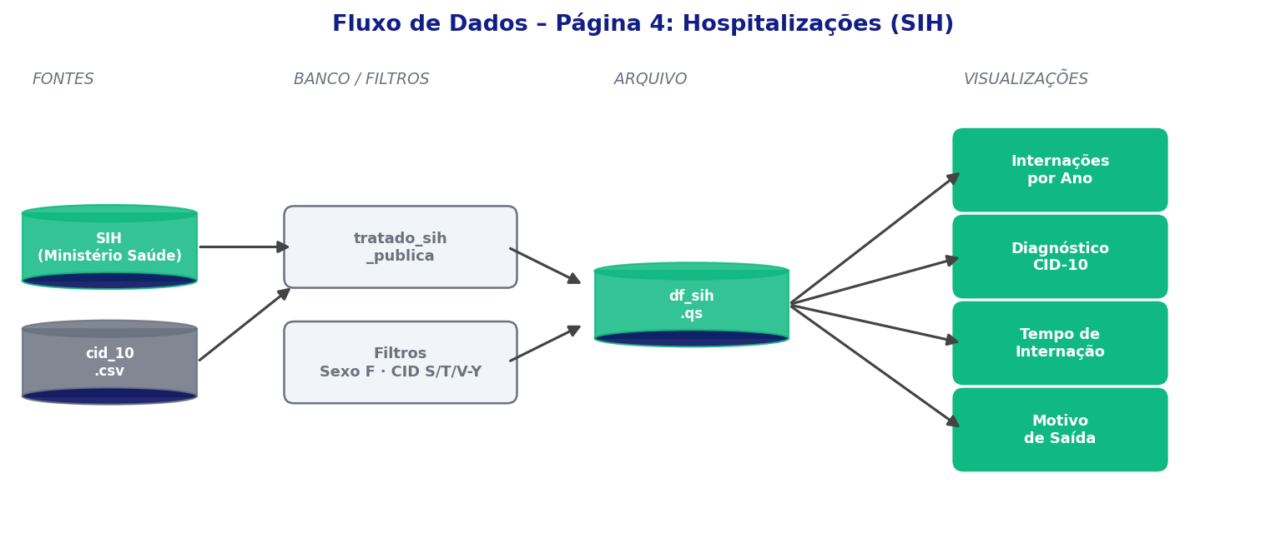

Página 5 - Mortalidade

O que é essa página?

Apresenta análises sobre os óbitos por causas externas registrados em Recife, com foco nos capítulos XIX e XX da CID-10 (lesões, envenenamentos, agressões, acidentes e outras causas externas de morte). Os dados cobrem o período de 2016 a 2025.

De onde vêm os dados?

Sistema de origem: SIM - Sistema de Informação sobre Mortalidade
Tabela auxiliar: CID-10 — usada para traduzir os códigos de causa do óbito em descrições legíveis

O SIM registra todos os óbitos ocorridos no Brasil com base nas Declarações de Óbito. Cada linha do dado representa um óbito individual.

Filtros disponíveis

Filtro | O que faz
Faixa etária | Restringe os dados a uma ou mais faixas de idade do falecido
Raça/cor | Restringe os dados pela raça/cor declarada
Ano | Seleciona um ou mais anos de óbito (2016 a 2025)

Visualizações

1. Frequência de óbitos por ano
O que mostra: Evolução do número de óbitos por causas externas ao longo dos anos.

2. Distribuição por faixa etária
O que mostra: Proporção de óbitos em cada faixa de idade.
Download disponível: sim

3. Distribuição por raça/cor
O que mostra: Proporção de óbitos por raça/cor declarada.
Download disponível: sim

4. Proporção de óbitos por causas externas — CID-10 (2016–2025)
O que mostra: Distribuição dos óbitos pelas categorias de causa dos capítulos XIX e XX da CID-10, como homicídios, suicídios, acidentes de transporte, afogamentos, quedas, etc. Permite identificar quais causas externas são responsáveis pela maior parte das mortes.

Fluxo de dados desta página:
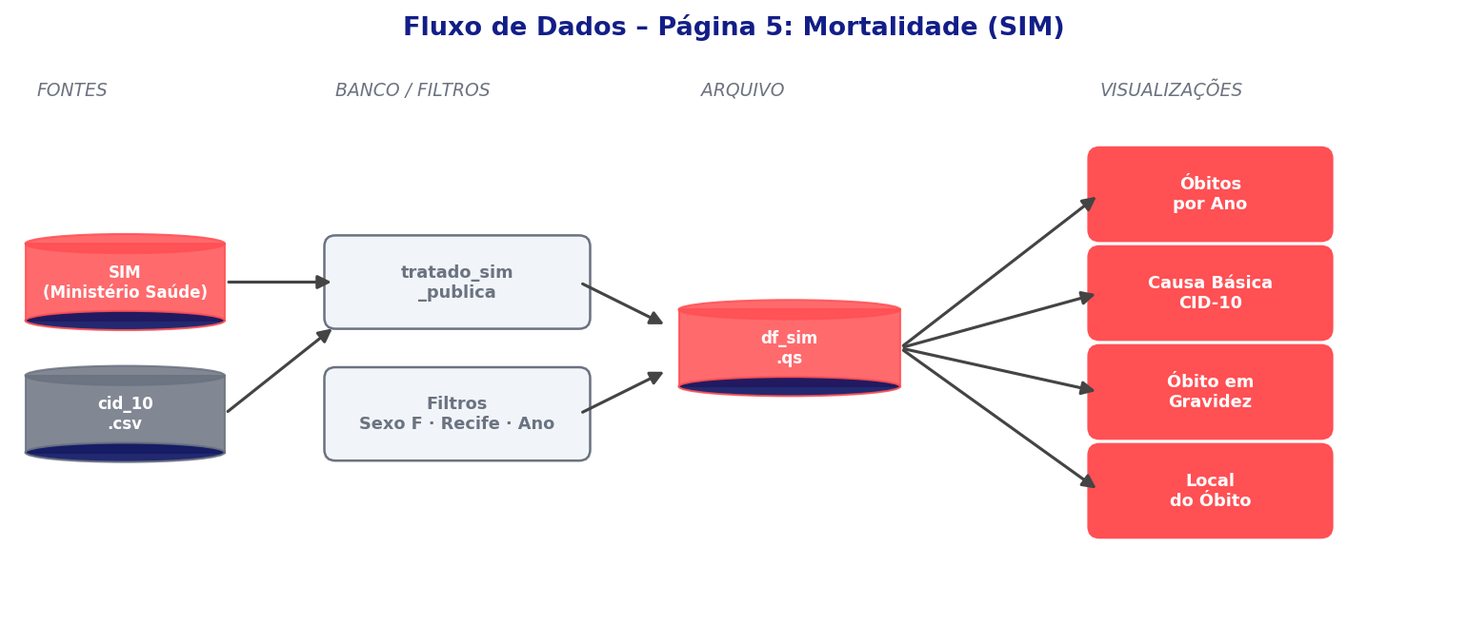

Página 6 - Análise do Linkage

O que é essa página?

Apresenta resultados do linkage probabilístico — um processo que cruza os registros de diferentes sistemas de saúde para identificar as mesmas mulheres em múltiplas bases de dados. Isso permite comparar o perfil e os desfechos (óbitos, internações) de mulheres que tiveram notificação de violência com aquelas que não tiveram.

Os dados cobrem o período de 2019 a 2025 para os gráficos comparativos, e 2016–2025 para os indicadores gerais.

De onde vêm os dados?

Esta página integra informações de quatro sistemas cruzados via linkage:

Sistema | O que contém
SINAN Violências | Notificações de violência doméstica, sexual e interpessoal
SINAN Intoxicação Exógena | Notificações de intoxicação
SIM (Mortalidade) | Óbitos e causas de morte
SIH (Hospitalizações) | Internações hospitalares e causas

Dicionário de causas: mapeamento de códigos CID-10 para descrições resumidas, elaborado pela UFMG.

Filtros disponíveis

Filtro | O que faz
Faixa etária | Restringe os dados a uma ou mais faixas de idade
Raça/cor | Restringe os dados pela raça/cor declarada
Registro no ESUS APS | Filtra se a mulher tem ou não registro na atenção básica (e-SUS)

Visualizações

Indicadores (cards)

Indicador | O que mostra
Total de registros processados | Número total de registros cruzados no linkage (2016–2025)
Total de mulheres no período | Número de mulheres únicas identificadas no cruzamento
Mulheres com notificação de violência | Quantas tiveram ao menos um registro de violência no SINAN
Óbitos por agressão de mulheres notificadas | Quantas mulheres com notificação de violência foram a óbito por causas externas

1. Distribuição por faixa etária das mulheres
O que mostra: Comparação da distribuição etária entre mulheres com e sem notificação de violência.
Download disponível: sim

2. Distribuição por raça/cor das mulheres
O que mostra: Comparação da distribuição por raça/cor entre mulheres com e sem notificação de violência.
Download disponível: sim

3. Comparação das causas de óbito (gráfico de bolhas)
O que mostra: Gráfico de bolhas comparando as proporções de cada causa de óbito entre três grupos: mulheres com notificação de violência, com notificação de intoxicação exógena, e sem notificação. O tamanho da bolha representa a proporção. Período: 2019–2025.
Download disponível: sim

4. Comparação das causas de internação (gráfico de bolhas)
O que mostra: Mesmo formato do gráfico anterior, mas para internações hospitalares. Permite comparar quais condições levam mais mulheres violentadas ao hospital. Período: 2019–2025.
Download disponível: sim

5. Mulheres no SINAN Violências vs. SINAN Intoxicação Exógena
O que mostra: Gráfico de barras com o número de mulheres que aparecem exclusivamente no SINAN Violências, exclusivamente no SINAN Intoxicação Exógena, ou em ambos os sistemas. Período: 2019–2025.
Download disponível: sim

Fluxo de dados desta página:
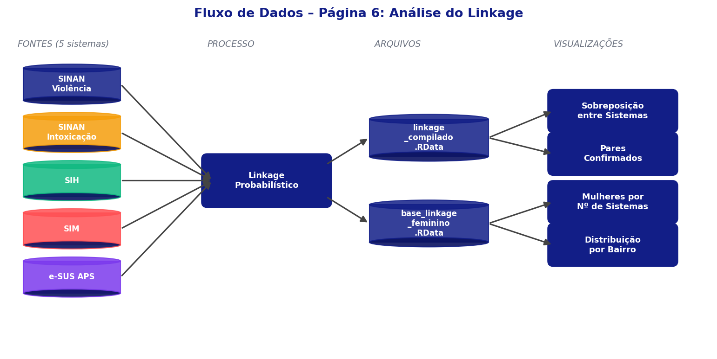

Página 7 - Linha da Vida

O que é essa página?

Permite visualizar a trajetória individual de cada mulher ao longo do tempo, mostrando em que sistemas de saúde ela apareceu e quando. Cada linha no gráfico representa uma mulher; cada ponto representa um evento registrado (uma notificação de violência, uma internação, um óbito, um atendimento na atenção básica, etc.).

A página resulta do processo de linkage — cruzamento de múltiplos bancos de dados para identificar a mesma pessoa em sistemas diferentes.

De onde vêm os dados?

Esta página integra registros de cinco sistemas cruzados via linkage:

Sistema | Símbolo no gráfico | O que representa
SINAN Violências | ✕ vermelho | Notificação de violência doméstica ou interpessoal
SIH (Hospitalizações) | ▲ amarelo | Internação hospitalar
SIM (Mortalidade) | ■ azul escuro | Óbito
SINAN Intox. Exógena | ◆ azul claro | Notificação de intoxicação
e-SUS APS | ● roxo | Atendimento na atenção básica

A data usada no eixo do tempo é: a data do óbito (para o SIM) ou a data do registro do evento (para os demais sistemas).

Filtros disponíveis

Filtro | O que faz
Último bairro de residência | Mostra apenas mulheres cujo último endereço registrado é no(s) bairro(s) selecionado(s)
Raça/cor | Restringe por raça/cor declarada
Faixa etária | Restringe por faixa de idade
Banco de dados | Mostra mulheres que aparecem em determinado sistema; permite visualizar exclusivamente quem está só no SINAN Violências ou só no e-SUS APS
Tipo de violência | Filtra mulheres com notificação de um tipo específico de violência
Violência autoprovocada | Filtra se a violência foi autoprovocada
Óbitos | Filtra se a mulher foi a óbito
Nº de notificações (SINAN Violências) | Filtra pelo número de vezes que a mulher foi notificada no SINAN

Os filtros só são aplicados ao clicar no botão Filtrar.

Visualizações

Indicadores de resumo
Exibidos abaixo do gráfico, mostram para o recorte atual:
- Número de mulheres únicas
- Total de registros de violência (SINAN)
- Maior número de notificações de uma mesma mulher
- Média e mediana de notificações por mulher

Gráfico de linha da vida
O que mostra: Cada linha horizontal é uma mulher. Os pontos ao longo da linha mostram os eventos registrados para ela, com cores e formas diferentes por sistema. O eixo X representa o tempo (ano do evento).

Como interagir:
- Clique em um ponto para ver o detalhamento da mulher no painel lateral
- Clique duas vezes fora do ponto para desfazer a seleção
- Use o botão Limpar para redefinir todos os filtros

Download disponível: sim (exporta a trajetória textual de cada mulher em .xlsx)

Painel de detalhes (lateral)
O que mostra: Ao clicar em uma mulher no gráfico, exibe seu perfil demográfico (raça/cor, idade) e um resumo da trajetória nos sistemas de saúde.

Fluxo de dados desta página:
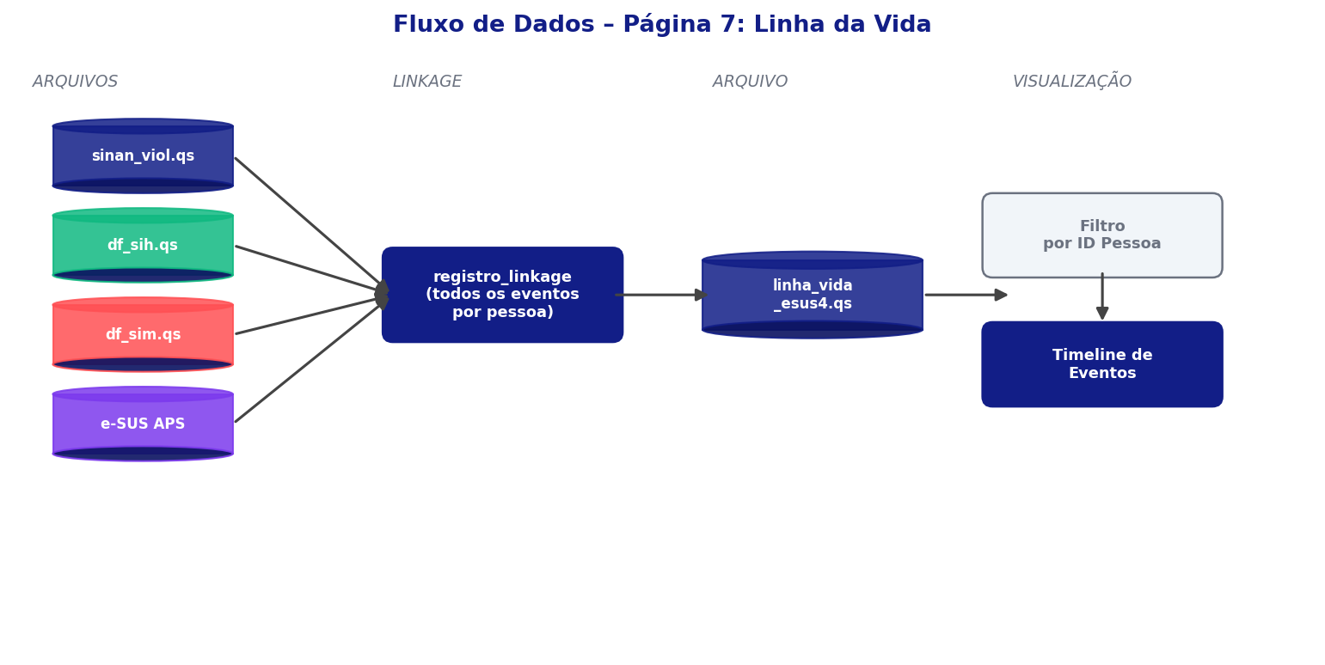

Página 8 - Subnotificações

O que é essa página?

Apresenta uma estimativa dos casos de violência prováveis que não foram notificados no SINAN. A análise parte do princípio de que mulheres que frequentam unidades de atenção básica (UBS) e constam no e-SUS APS, mas não possuem notificação de violência no SINAN, podem representar casos subnotificados.

A página exibe dois níveis de análise: por bairro de residência e por unidade de saúde (UBS).

De onde vêm os dados?

Esta página integra informações de dois sistemas:

Sistema | O que contribui
e-SUS APS | Número de mulheres usuárias da atenção básica por bairro/UBS
SINAN Violências | Número de notificações de violência registradas por bairro/UBS

A diferença entre o esperado (com base no volume de usuárias do e-SUS) e o observado (notificações no SINAN) gera a estimativa de subnotificação.

Filtros disponíveis

Filtro | O que faz
Ano | Seleciona o(s) ano(s) de referência da análise
Bairro | Filtra por bairro de residência
UBS | Filtra por unidade de saúde (depende do bairro selecionado)

Visualizações

1. Tabela - Subnotificação provável por bairro de residência

Coluna | Descrição
Bairro de residência | Nome do bairro
Ano | Ano de referência
Usuárias da atenção básica | Mulheres com registro no e-SUS APS no bairro
Notificações no SINAN | Notificações de violência registradas para moradoras do bairro
Casos subnotificados | Estimativa de casos não notificados
Casos prováveis | Total estimado de casos (notificados + subnotificados)
População feminina | População feminina do bairro
Taxa casos prováveis (por 10 mil hab.) | Casos prováveis por 10.000 mulheres

Download disponível: sim

2. Tabela - Subnotificação provável por UBS

Para cada unidade de saúde, com as mesmas colunas acima, acrescentando o código CNES e o nome da unidade.

Download disponível: sim

© Vital Strategies, 2026 · datascience@vitalstrategies.org
Fluxo de dados desta página:
